ตัวอย่างก๊อกน้ำ

1.แบบที่ใช้อยูที่กดเป็นพลาสติกใสกรอบแตกหักง่าย วัสดุไม่ค่อยแข็งแรง ใช้ได้ประมาณ 1-2 อาทิตย์ ก็หัก

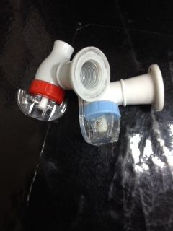

2.แบบเก่าที่ใช้วัสดุทนทาน ไม่หักง่าย ใช้ได้เป็นปี อยากได้แบบนี้
